череп барана
cranium ovis
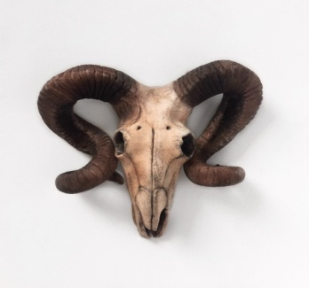

Череп барана в нижней части заострён, имеет прямой или иногда горбоносый профиль. На лицевой поверхности слёзных костей, под внутренним углом глазных впадин, находятся «слёзные ямки». Лобные кости сильно выпуклы в области основания роговых отростков, причём последние в местах отхода от лобных костей сближены друг с другом. Теменной участок лобной кости благодаря наличию развитых теменных костей отстоит от затылочного гребня на значительное расстояние. Теменные кости примыкают под тупым углом к чешуе затылочной кости. Весь участок черепа позади рогов лежит почти на прямой линии с первыми шейными позвонка­ми, т. е. оси мозгового черепа и первых шейных позвонков служат почти продолжением друг друга, в то время как у других животных менаду ни­ми образуется тупой угол. Этим, по-видимому, создаются необходимые условия для нанесения сильных ударов рогами.
Бара́ны —род парнокопытных из семейства полорогих, включающий домашнюю овцу. Бараны достигают длины от 1,4 до 1,8 м, хвост длиной от 7 до 15 см. Высота в плечах от 65 до 125 см, вес — от 20 до 200 кг, причём самцы всегда значительно массивнее самок. Окраска шерсти варьирует от беловатой до тёмно-коричневой и даже чёрной, нередко случается смена шерсти. Самцы вокруг шеи часто носят своеобразную гриву, но в отличие от козлов не имеют бородки. Рога есть у обоих полов, однако у самок они более мелкие. Рога самцов с возрастом начинают закручиваться по спирали и могут достигать длины 1 м.

